Iskola neve:
(OM száma:)

2018. évi NETFIT mérés elemzése

Készítette: _________________________
Dátum: _____________________________
Ez a MINTA NETFIT elemzés és intézkedési terv egy valós iskola adatait tartalmazza. Közreadásához az iskola vezetője hozzájárult, amit ezúton is köszönünk neki! A mintát készítette Bánné Mészáros Anikó, RPI, pedagógiai mérés-értékelés szaktanácsadó
- Törvényi háttér
Az NETFIT mérés jogszabályi hátterét a 2011. évi CXC. törvény (Ntk) 80. § (9) pontja, a 20/2012-es (VIII.31.) EMMI rendelet 81. §-a adja, valamint a tartalmi keretét ezen rendelet 4. melléklete írja le. A NETFIT mérés eredménye megtekinthető és letölthető a https://www.netfit.eu/public/pb_riport_int.php oldalon (Intézményi statisztikák) és a https://www.netfit.eu/public/pb_riport.php oldalon (Országos és egyéb statisztikák).
A 2018/2019-es tanév rendjéről szóló 13/2018. (VI. 14.) EMMI rendelet 4. § (3)-ban az alábbiakat tartalmazza:
„A tanítási évben nevelőtestületi értekezleten el kell végezni az adott intézményre vonatkozó, az országos kompetenciamérés, a nyelvi mérés, a lemorzsolódással veszélyeztetett tanulókkal kapcsolatos támogató rendszer, valamint a NETFIT® rendszer szerinti fizikai fittségi mérések legutolsó rendelkezésre álló adatainak elemzését, értékelését. A nevelőtestületi értekezletről készített jegyzőkönyvet tájékoztatás céljából meg kell küldeni az iskolaszéknek, az intézményi tanácsnak és a fenntartónak.”

Ugyanezen dokumentum 11.§ (7)-ban az alábbiakat tartalmazza:
„A 2018/2019. tanévben az Nkt. 80. § (9) bekezdése alapján, országos mérés, értékelés keretében a tanulók fizikai állapotának és edzettségének vizsgálatát az iskoláknak –az 1–4. évfolyamon, valamint a felnőttoktatásban tanulók kivételével – a nappali rendszerű iskolai oktatásban részt vevő tanulók esetében 2019. január 9. és 2019. április 26. között kell megszervezniük. A mérés eredményeit az érintett nevelési-oktatási intézmények 2019. május 31-ig töltik fel a NETFIT® rendszerbe.”
(A barnával írt rész a végleges dokumentumban majd törlendő, csak tájékoztatásra szolgál.)

Ajánlott az elemzést szisztematikusan elvégezni és ez egy jó alapot adhat a tantestületi prezentáláshoz is. Az adatokat tartalmazó word dokumentum kivetítésével és átbeszélésével véleményünk szerint az intézmény eleget tesz ezen kötelezettségének. Igaz, hogy nem előírás, de nagyon hasznos, ha az elemzést követi egy rövid intézkedési terv is, hiszen ez a tapasztalt hiányosságok pótlásának folyamatát nagyban megkönnyíti.
Mivel a NETFIT mérés adatait az intézmények május 31-ig feltöltik az informatikai rendszerbe, így az elemzések a nyár folyamán már elérhetők, és az új tanév kezdetére ez az elemzés, és az intézkedési terv már elkészíthető (célszerű elkészíteni) még akkor is, ha az eredmények tantestületi bemutatására csak egy későbbi értekezleten kerül sor. (Az intézkedési terv mintában az elemzés elvégzését és tantestületi elfogadását júniusra – a záró értekezletre terveztük, de ezt természetesen áttehető szeptemberre!)

- Tanulói létszámadatok
(Lehet több évre visszamenőleg, vagy csak az aktuális évre vonatkozóan elkészíteni. Az életkorok sorai bővíthetők, törölhetők, alakíthatók.)
 | NETFIT mérés
Mérés éve | Tanulók születési éve | A mérésben részt vett tanulók száma |  | Feltöltöttség
 |  | Fiú | Lány
2017 | 11 évesek | 3 | 2 | 100%
 | 12 évesek | 8 | 11
 | 13 évesek | 1 | 0
2018 | 11 évesek | 4 | 4 | 90,03%
 | 12 évesek | 6 | 5
 | 13 évesek | 9 | 10
 | 14 évesek | 1 | 0

- Eredmények elemzése
Az eredmények elemzését érdemes a felületről letöltött pdf fájlból megtenni, az egyes területekhez tartozó táblázatok „kivágásával”. Ehhez ajánlott pl. a PC Screen Capture 2.3 a https://pc-screen-capture.en.softonic.com/download oldalon ingyenesen letölthető program. A letöltéshez be kell jelentkezni a Facebook vagy Google fiókunkba. Letöltés után a program telepítés nélkül indítható. A program ikonjai közül az „Area” feliratra kattintva a program ablaka eltűnik és a másolni kívánt területet (A pdf fájl megfelelő táblázatát) egyszerűen „körbe keretezve” egy Ctrl+C (másolás) majd a Ctrl+V (beillesztés) billentyűkkel az elemzésünk word fájljába betehetjük, anélkül, hogy a képernyőképeket külön mentenünk kellene.
A mintaelemzést viszonylag kis létszámú intézmény adataival végeztük el, de ez a használhatóságát nem befolyásolja, hiszen %-os arányokkal dolgozunk.
Az elemzés során alkalmazott kategóriák:
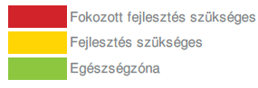
Az elemzés során a debreceni járás összesített adatihoz hasonlítottuk az iskolai adatokat. A járásban 22 045 fő tanuló adatait dolgozták fel.
Az adatok tartalmazhatják a telephelyi, vagy az intézményi adatokat. Az összehasonlítás is több csoporthoz viszonyítva is megtörténhet. Meglátásunk szerint az intézményi adatokat érdemes a hozzá legközelebbi csoport, a járás adataihoz hasonlítani, de természetesen, ha igény van rá, az összehasonlítás elvégezhető települési szinten, tankerületin, megyein, regionálisan vagy az országos adatokkal is.
A viszonyítási csoport adatait grafikusan nem emeltük be ezen word dokumentumba, hanem csak összehasonlítottuk a felületről letöltött pdf fájlban lévő adatokat és az összehasonlítás eredményeit fogalmaztuk meg szöveggel.
2017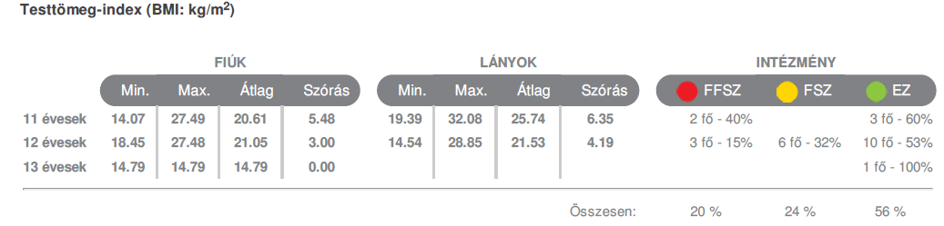
2018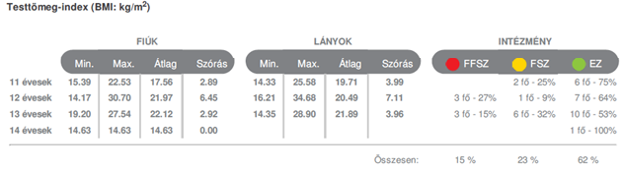
A testtömeg–index alapján a 39 főből 6 tanuló (15%) fokozott fejlesztésre szorul, vagyis a testtömeg- indexe túl magas. Fejlesztésre szorul 9 fő (23%), és a tanulók 62%-a az, akinek testtömege az elvártaknak megfelelő – egészségzóna - tartományban van. Ez az arány valamivel kedvezőbb, mint a 2017-es mérésben tapasztalt. A fejlesztésre szorulók nagyobb aránya most a 13 éves korúaknál mutatkozik. Ennek magyarázata, hogy a tavalyi 12 évesek 2018-ra 13 éves lettek.
A debreceni járás adataiban a 2017-eshez hasonlóan csupán 8% a fokozott fejlesztésre szoruló és 75% az egészségzónába tartozók aránya.
Az elemzés csak a 2017-es és 2018-as eredményeket tartalmazza. Érdemes minden évben az utolsó év után beilleszteni az éppen aktuális mérés eredményeit. Így lefelé haladva kirajzolódik az intézményben tapasztalható tendencia. Jól áttekinthetővé válik a korcsoportok teljesítményében bekövetkező változás is. Pl. 2017-es 11 évesek teljesítménye 2018-ban, mint 12 évesek teljesítménye jelenik meg. Ez az összehasonlítás természetesen csak akkor tehető meg, ha az intézményben nem volt túl nagy a fluktuáció. Ha az évek során már nagyon felgyűlnének a táblázatok, akkor érdemes mindig csak az utolsó 5 évet megtartani. (Újabb év beillesztésekor a legrégebbit törölni.)
Testzsír százalék
2017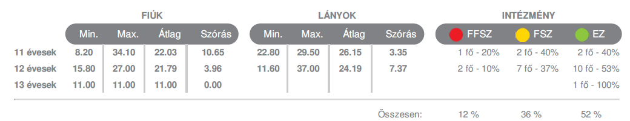
2018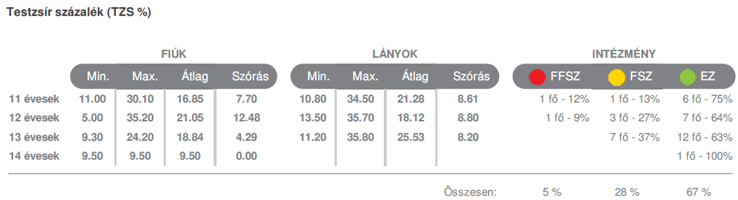
A testzsír százalék vizsgálatánál a fokozott fejlesztésre szorul és fejlesztésre szorul kategóriák aránya 2018-ban 33%, ami alacsonyabb, mint a 2017-es. A kedvezőbb arányt a belépő 11 éves korosztály paraméteri okozzák, nem az előző évben mért tanulóknál bekövetkezett változás. A tanulók 67%-a tartozik az egészségzónába, a 2017-es 52%-kal szemben.
A debreceni járás adataiban ezen a területen csupán 8% a fokozott fejlesztésre szoruló és 68% az egészségzónába tartozók aránya-, ami szinte ugyanaz az arány, mint a 2017-es.

Aerob fittségi profil
2017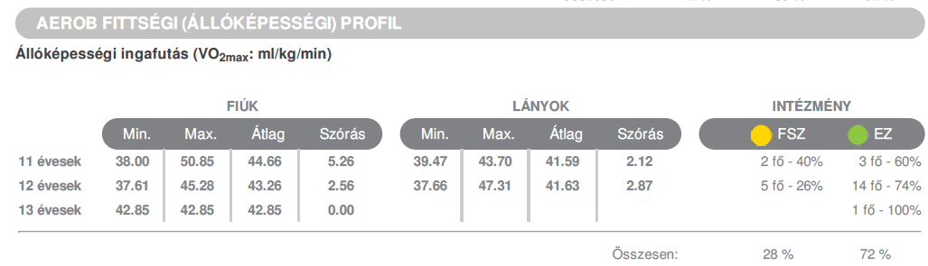
2018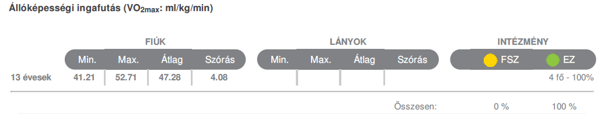
Az állóképességi ingafutás területen nem rendelkezünk csak a 13 éves 4 tanuló adataival. Ők mindannyian az egészségzónában végeztek.
A debreceni járás adataiban ezen a területen csupán 55% az egészségzónába tartozók aránya, de mivel az intézményben csak 4 fő mérése történt meg, így nem célszerű elvégezni az összehasonlítást.

Vázizomzat fittségi profil
2017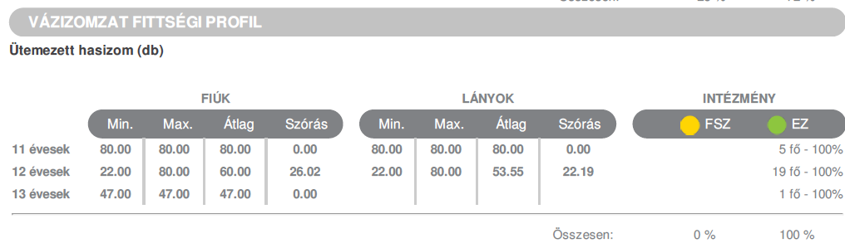
2018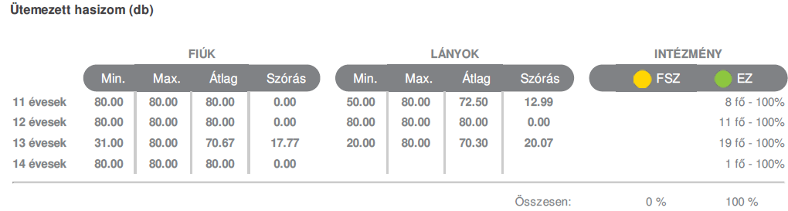
Az ütemezett hasizom tekintetében minden tanuló az egészségzónában végzett, teljesítményük maximálisan megfelelő. Így volt ez a 2017-es méréskor is.
A debreceni járás adataiban is magas az egészségzónában végzettek aránya, ott 94%, ami megegyezik a 2017-es adattal.
2017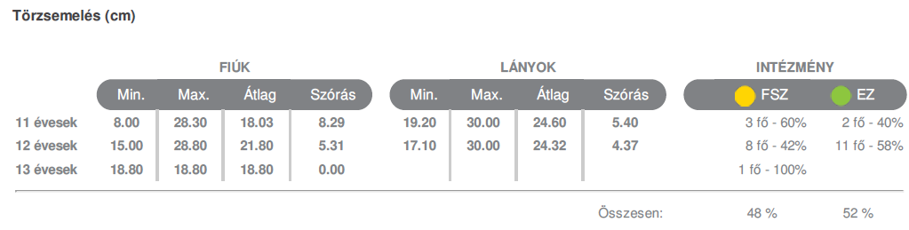
2018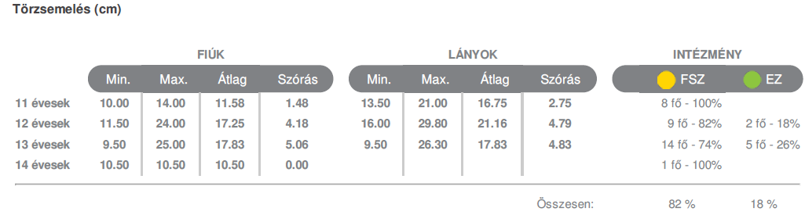
A törzsemelés gyakorlatban nincs fokozott fejlesztésre szoruló tanuló. A 2017-es méréshez képest viszont nagyon visszaesett a teljesítmény. Míg akkor a tanulók közel fele az egészségzónában végzett, addig a 2018-as mérésben ezek aránya csupán 18%.
A debreceni járás adataiban ezen a területen 41% a fejlesztésre szoruló és 59% az egészségzónába tartozók aránya-, ami lényegesen magasabb, mint az intézményben mért arány.
2017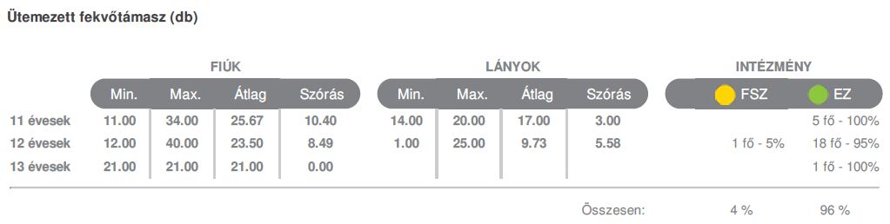
2018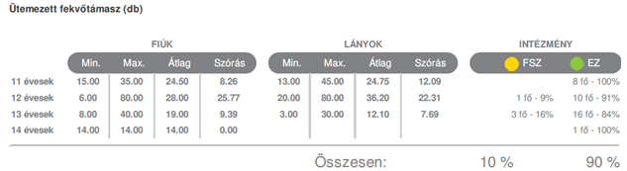
Az Ütemezett fekvőtámasz felmérésének eredményei alapján - 4 tanuló kivételével - mindenki az egészségzónába – elvárt teljesítmény kategóriába - került. Az ütemezett hasizom mellett ez a másik legsikeresebb mért terület mind a 2017-es, mind a 2018-as mérésben.
A debreceni járás adataiban ezen a területen csak 75% volt az egészségzónába tartozók aránya, ami alig tér el a 2017-es adatoktól (Akkor 76% volt.)
2017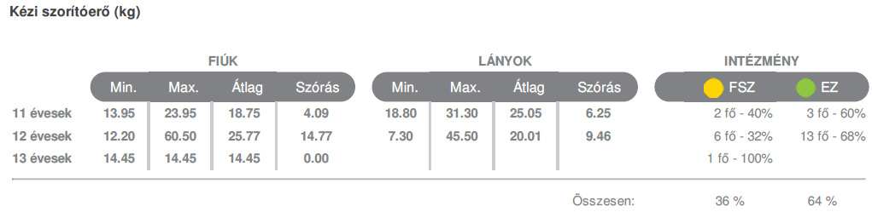
2018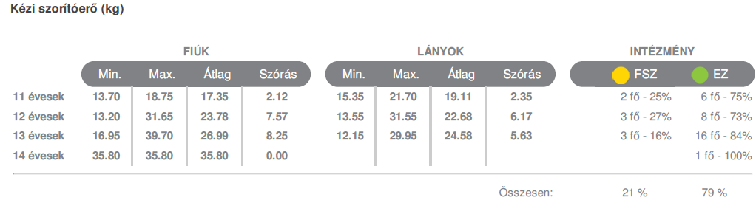
A kézi szorítóerő gyakorlat szempontjából sincs fokozott fejlesztésre szoruló tanuló. Fejlesztésre szorul a 11 évesek 25%-a, a 12 évesek 27%-a és a 13 évesek
16%-a. Az egészségzónába tartozik a felmért tanulók 79%-a, ami nagyon jó aránynak mondható. A 2017-es évhez képest itt jelentős javulás volt, 64%-ról 79%-ra nőtt az egészségzónába tartozók aránya.
A debreceni járás adataiban 2017-ben 89%, 2018-ban 87% volt az egészségzónába tartozók aránya.
2017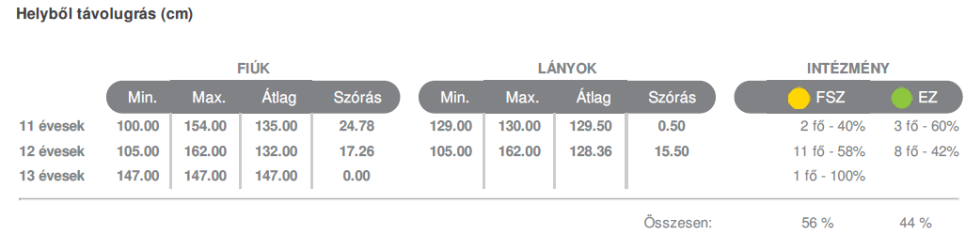
2018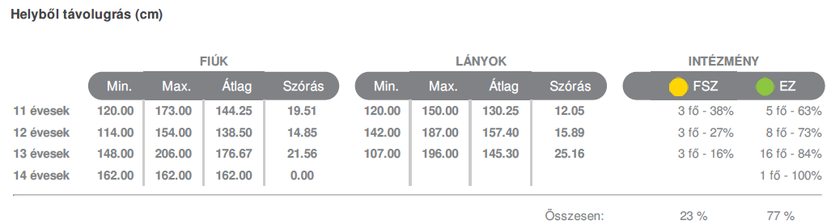
A helyből távolugrás terület 2017-hez képest jelentősen jobb eredményt hozott. 2018-ban sincs fokozott fejlesztésre szoruló tanuló. Fejlesztésre szorul a 11 évesek 38%-a, a 12 évesek 27%-a és a 13 évesek 16%-a. Az egészségzónába tartozik a 2017-es 44%-hoz képest a felmért tanulók 77%-a.
A debreceni járás adatai ezen a területen lényegesen jobbak, csakúgy, mint 2017-ban most is 74% volt az egészségzónába tartozók aránya.
2017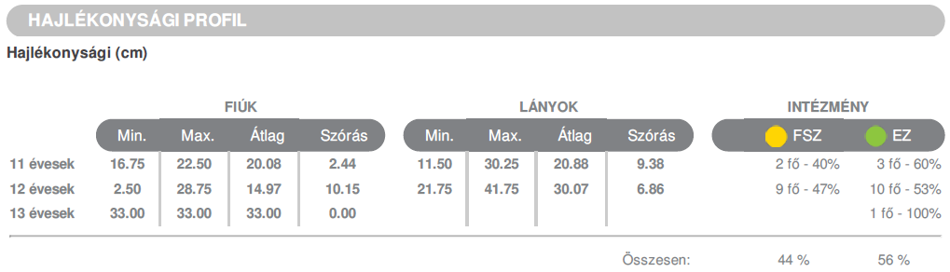
2018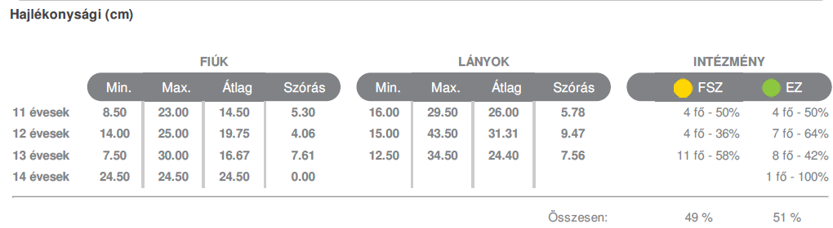
A hajlékonyság gyakorlat eredménye a 2017-hez adatokhoz képest nem változott számottevően. Továbbra sincs fokozott fejlesztésre szoruló tanuló. Fejlesztésre szorul a 11 évesek 50%-a és a 12 évesek 36%-a és a 13 évesek 58%-a. Az egészségzónába tartozik a felmért tanulók fele.
A debreceni járás adatai ezen a területen jobbak, ott 65% volt az egészségzónába tartozók aránya. (2017-ben 67%.)
- Összegzés:
(Az összegzés során néhány mondatban foglaljuk össze a tapasztaltakat! Próbáljunk a tapasztaltakra magyarázatot adni! Hasonlítsuk össze az előző év(ek) eredményeit az egyes területeken és reagáljunk arra, hogy az előző évi mérésben tapasztalt gyengébb területeken volt-e változás, ha ingen, minek volt ez köszönhető.)
A tanulók 38%-a a testtömeg-index alapján a fejlesztendő vagy fokozottan fejlesztendő tartományban van. Ez kedvezőbb, alacsonyabb arány, mint a 2017-es 44% volt. A testzsír százaléknál a fokozottan fejlesztendők és a fejlesztendők együttes aránya 48%-ról 33%-ra csökkent. Ez is kedvező folyamatot jelez, de ezeket a változásokat a mérésbe újonnan belépők adatai okozzák.
Ütemezett hasizom és ütemezett fekvőtámasz gyakorlatokban nagyon jók a teljesítmények.
A hajlékonyság profilban nem volt lényeges változás 2017-hez képest. Ott a fejlesztésre és az egészségzónába tartozó tanulók aránya hozzávetőlegesen 50-50%.
Sikerült javítani a helyből távolugrás (az egészségzónába tartozó 2017-es 44%-hoz képest 2018-ban már 77% tartozott ide) és a kézi szorítóerő eredményeit
(64%-ról 79%-ra nőtt az egészségzónába tartozók aránya).
A Törzsemelés eredményei nagyon visszaestek a 2017-es eredményekhez képest.
Ingafutást csak a 13 éveseknél mértek.
Az intézkedési tervben egy-egy mondattal írjuk le a tapasztaltakat és tűzzünk ki elérendő célokat! Tervezzük meg a célok eléréséhez szükséges feladatokat, tennivalókat, ezek felelőseit! Adjuk meg a teljesítés határidejét és rögzítsük a teljesítéshez rendelkezésre álló erőforrásainkat! Ezek az adatok legyenek minél konkrétabbak!)
(Az intézkedési terv minta csak gondolatébresztő. Intézményi szinten ajánlott még részletesebben, konkrétabban kidolgozni!)
- INTÉZKEDÉSI TERV
Feltárt probléma | A probléma konkrét megnevezése:  - A tanulók 38%-a a testtömeg-index alapján a fejlesztendő vagy fokozottan fejlesztendő tartományba tartozik.  - Magas a nem megfelelő testzsír százalékot mutató 13 évesek aránya.  - Hajlékonysági területeken az 50%-os egészségzóna arány még nem az ideális arány.  - A törzsemelés eredménye nagyon visszaesett.
Elérendő cél | - A tanulók testtömeg-indexének és testzsír százalékának csökkentése több és intenzívebb mozgással.  - A hajlékonyság és a törzsemelés területeken növelni az egészségzónába tartozó tanulók arányát.  - Megőrizni az állóképesség, az ütemezett hasizom és az ütemezett fekvőtámasz, a kézi szorítóerő és a helyből távolugrás területek jó eredményeit.
Beavatkozások
Időszak | Feladat | Felelős | Határidő | Partner/Erőforrás
2018. szeptember | Testnevelés tanmenetek áttekintése, ha szükséges átdolgozása | Igazgatóhelyettes | 2017. szeptember 15. | munkaközösség-vezetők, szaktanárok
2018. szeptembertől folyamatosan | Módszertani változtatások bevezetése:  hajlékonyság és törzsemelés területek kiemelt fejlesztése | Igazgatóhelyettes | Folyamatos | szaktanárok
2018. szeptembertől folyamatosan | A tanórákba építve a tanulók egészségnevelése, az egészséges táplálkozást elősegítő szemlélet formálása | Igazgatóhelyettes | Folyamatos | testnevelés és biológia szakos szaktanárok
2019. január 09.- ápr. 26. | NETFIT mérés elvégzése a munkatervben kijelölt időpontban | Igazgató | 2019. április 26. | igazgató
2019. május | NETFIT adatok rögzítése az informatikai felületen | igazgató | 2019. május 31. | igazgatóhelyettes
2019. június | Telephelyi adatok elemzése | igazgatóhelyettes | 2019. június 30. | testnevelés szaktanár
2019. június | NETFIT intézkedési terv felülvizsgálata, módosítása | igazgatóhelyettes | 2019. június 30. | testnevelés szaktanár
2019. június | Intézkedési terv nevelőtestületi véleményezése | igazgató | 2019. június 30. | nevelőtestület

